
FLEX UNGHIULAR
INGCO.RO
Instrucțiuni originale
AVERTISMENTE GENERALE DE SIGURANȚĂ ALE SCULELOR ELECTRICE
⚠ AVERTISMENT!
Citiți toate avertismentele de siguranță, instrucțiunile, ilustrațiile și specificațiile furnizate împreună cu această unealtă electrică. Nerespectarea tuturor instrucțiunilor de mai jos poate duce la electrocutare, incendiu și/sau vătămări corporale grave. Păstrați toate avertismentele și instrucțiunile pentru consultări ulterioare. Termenul „unealtă electrică” din aceste avertismente se referă atât la uneltele alimentate de la rețea (cu cablu), cât și la uneltele electrice cu acumulator (fără fir).
------------------------------------------------------------
1) SIGURANȚA ZONEI DE LUCRU
a) Păstrați zona de lucru curată și bine iluminată. Zonele aglomerate sau slab luminate favorizează accidentele.
b) Nu utilizați scule electrice în atmosfere explozive, cum ar fi în prezența lichidelor, gazelor sau prafului inflamabil. Sculele electrice pot produce scântei care pot aprinde vaporii sau praful.
c) Nu permiteți accesul copiilor și trecătorilor în timpul utilizării sculei. Distragerile pot determina pierderea controlului asupra uneltei.
------------------------------------------------------------
2) SIGURANȚA ELECTRICĂ
a) Ștecherele sculelor electrice trebuie să fie compatibile cu priza. Nu modificați niciodată ștecherul în niciun fel și nu folosiți adaptoare pentru scule electrice cu împământare. Ștecherele nemodificate și prizele potrivite reduc riscul de electrocutare.
b) Evitați contactul corpului cu suprafețe împământate, cum ar fi țevi, calorifere, aragazuri sau frigidere. Există un risc crescut de electrocutare dacă sunteți împământat.
c) Nu expuneți sculele electrice la ploaie sau la umiditate. Pătrunderea apei în interiorul uneltei crește riscul de electrocutare.
d) Nu utilizați cablul în mod abuziv. Nu transportați, nu trageți și nu deconectați unealta ținând de cablu. Țineți cablul departe de surse de căldură, ulei, muchii ascuțite sau piese în mișcare. Cablurile deteriorate sau încâlcite cresc riscul de electrocutare.
e) Când utilizați o unealtă electrică în aer liber, folosiți un prelungitor potrivit pentru utilizare în exterior. Acesta reduce riscul de electrocutare.
f) Dacă utilizarea uneltei într-un loc umed este inevitabilă, conectați-o la o sursă de alimentare protejată de un dispozitiv de curent rezidual (RCD). Utilizarea unui RCD reduce riscul de electrocutare.
------------------------------------------------------------
3) SIGURANȚA PERSONALĂ
a) Fiți atenți, concentrați-vă asupra activității și folosiți bunul simț atunci când utilizați o unealtă electrică. Nu utilizați unealta dacă sunteți obosit sau sub influența drogurilor, alcoolului sau medicamentelor. O clipă de neatenție poate provoca vătămări grave.
b) Purtați întotdeauna echipament individual de protecție. Folosiți mască de praf, încălțăminte de siguranță antiderapantă, cască de protecție și protecție auditivă, după caz. Aceste echipamente reduc riscul de vătămări.
c) Preveniți pornirea accidentală. Asigurați-vă că întrerupătorul este în poziția „Oprit” înainte de a conecta unealta la sursa de alimentare și/sau la acumulator, de a o ridica sau transporta. Transportul uneltei cu degetul pe trăgaci poate provoca accidente.
d) Scoateți orice cheie de reglaj sau cheie fixă înainte de a porni unealta. O cheie uitată pe o piesă rotativă poate provoca vătămări corporale.
e) Nu vă întindeți excesiv. Mențineți o poziție stabilă și echilibrată în orice moment. Acest lucru asigură un control mai bun asupra uneltei.
f) Îmbrăcați-vă corespunzător. Nu purtați haine largi sau bijuterii. Țineți părul, hainele și mănușile departe de piesele în mișcare. Hainele largi, bijuteriile și părul lung pot fi prinse în mecanismele uneltei.
g) Dacă unealta este prevăzută cu sisteme de extracție a prafului, asigurați-vă că acestea sunt conectate și utilizate corect. Colectarea prafului reduce pericolele respiratorii și de mediu.
h) Nu lăsați familiaritatea dobândită prin utilizarea frecventă a uneltelor să vă facă neglijenți. O acțiune neglijentă poate duce la vătămări grave într-o fracțiune de secundă.
------------------------------------------------------------
4) UTILIZAREA ȘI ÎNGRIJIREA SCULELOR ELECTRICE
a) Nu forțați unealta electrică. Utilizați unealta potrivită pentru aplicația dorită. O unealtă corect aleasă va funcționa mai eficient și mai sigur.
b) Nu utilizați o unealtă electrică dacă întrerupătorul nu o pornește și nu o oprește. Orice unealtă care nu poate fi controlată prin comutator este periculoasă și trebuie reparată.
c) Deconectați unealta de la sursa de alimentare și/sau scoateți acumulatorul înainte de a efectua reglaje, schimbări de accesorii sau operațiuni de întreținere. Astfel de măsuri preventive reduc riscul de pornire accidentală.
d) Depozitați uneltele neutilizate într-un loc sigur, inaccesibil copiilor, și nu permiteți persoanelor neinstrui­te să le folosească. Uneltele sunt periculoase în mâinile celor fără experiență.
e) Întrețineți uneltele și accesoriile conform instrucțiunilor. Verificați dacă există piese nealiniate, blocate, rupte sau defecte care pot afecta funcționarea. Reparați uneltele înainte de utilizare. Accidentele sunt deseori cauzate de scule prost întreținute.
f) Mențineți uneltele tăietoare ascuțite și curate. O unealtă ascuțită și întreținută corespunzător se controlează mai ușor și este mai sigură.
g) Utilizați uneltele și accesoriile conform instrucțiunilor producătorului, ținând cont de condițiile de lucru și de tipul lucrării. Utilizarea incorectă poate duce la accidente.
h) Păstrați mânerele și suprafețele de prindere uscate, curate și fără urme de ulei sau grăsime. Suprafețele alunecoase reduc controlul asupra uneltei și cresc riscul de accidente.
------------------------------------------------------------
5) SERVICE
a) Apelați la service-ul autorizat pentru reparația uneltei electrice, folosind doar piese de schimb originale. Acest lucru asigură menținerea siguranței și fiabilității produsului.
b) Nu reparați niciodată bateriile deteriorate. Reparațiile acumulatorilor trebuie efectuate exclusiv de către producător sau de un service autorizat.

SIMBOLURILE DIN MANUALUL DE INSTRUCȚIUNI

 | Izolație dublă pentru protecție suplimentară
 | Citiți manualul de instrucțiuni înainte de utilizare.
 | Conformitate CE.
 | Alertă de siguranță.  Vă rugăm să utilizați doar accesoriile acceptate de producător.
 | Purtați ochelari de protecție, protecție auditivă și mască de praf.
 | AVERTISMENT! Operați întotdeauna cu ambele mâini
 | Nu utilizați apărătoarea pentru operațiuni de tăiere. Când lucrați cu discuri de tăiere, utilizați întotdeauna apărătoarea de siguranță la debitare din motive de siguranță.
 | Produsele electrice uzate nu trebuie eliminate împreună cu gunoiul menajer. Vă rugăm să reciclați acolo unde există facilități. Consultați autoritățile locale sau distribuitorul pentru sfaturi privind reciclarea.

AVERTISMENT DE SIGURANȚĂ SUPLIMENTAR
INSTRUCȚIUNI DE SIGURANȚĂ PENTRU TOATE OPERAȚIUNILE
AVERTISMENTE DE SIGURANȚĂ COMUNE PENTRU OPERAȚIILE DE ȘLEFUIRE, POLIZARE, PERIERE CU PERIE DE SÂRMĂ, LUSTRUIRE SAU TĂIERE:
a) Această unealtă electrică este destinată utilizării ca polizor, șlefuitor, perie de sârmă, lustruitor sau unealtă de tăiere. Citiți toate avertismentele de siguranță, instrucțiunile, ilustrațiile și specificațiile furnizate împreună cu unealta. Nerespectarea acestora poate duce la electrocutare, incendiu sau vătămări corporale grave.
b) Nu modificați unealta pentru a funcționa diferit de modul proiectat de producător. Orice modificare neautorizată poate cauza pierderea controlului și accidentări grave.
c) Nu utilizați accesorii care nu sunt special concepute și recomandate de producător. Faptul că un accesoriu se potrivește pe unealtă nu garantează o utilizare sigură.
d) Turația nominală a accesoriului trebuie să fie cel puțin egală cu viteza maximă înscrisă pe unealtă. Accesoriile utilizate peste viteza lor admisă se pot rupe și pot fi proiectate violent.
e) Diametrul exterior și grosimea accesoriului trebuie să se încadreze în specificațiile uneltei. Accesoriile de dimensiuni nepotrivite nu pot fi protejate sau controlate în mod corespunzător.
f) Dimensiunile monturii accesoriului trebuie să corespundă exact monturii uneltei. Accesoriile nepotrivite pot cauza vibrații excesive, dezechilibru și pierderea controlului.
g) Nu utilizați accesorii deteriorate. Înainte de fiecare utilizare, inspectați discul abraziv, discul de șlefuit sau peria de sârmă pentru ciobiri, fisuri, uzură sau fire rupte. Dacă unealta sau accesoriul a fost scăpat, verificați-l înainte de reutilizare. După montare, poziționați-vă departe de planul de rotație și lăsați unealta să ruleze 1 minut la turație maximă fără sarcină. Accesoriile deteriorate se pot rupe în acest interval.
h) Purtați întotdeauna echipament individual de protecție. În funcție de aplicație, utilizați ochelari sau vizieră de protecție, mască de praf, protecție auditivă, mănuși și șorț de atelier. Protecția oculară trebuie să oprească resturile, iar masca să filtreze particulele generate. Expunerea îndelungată la zgomot puternic poate cauza pierderea auzului.
i) Păstrați persoanele din jur la distanță sigură de zona de lucru. Cei care intră în zonă trebuie să poarte echipament de protecție. Fragmentele pot fi proiectate în afara ariei de lucru.
j) Țineți unealta doar de suprafețele de prindere izolate atunci când lucrați în apropierea cablurilor ascunse. Contactul cu un fir sub tensiune poate pune sub curent părțile metalice expuse ale uneltei și poate provoca electrocutare.
k) Poziționați cablul departe de accesoriul rotativ. În caz de pierdere a controlului, cablul se poate tăia sau agăța, atrăgând mâna spre discul în rotație.
l) Nu așezați unealta jos până când accesoriul nu s-a oprit complet. Discul aflat în mișcare se poate agăța de suprafață și poate scăpa de sub control.
m) Nu transportați unealta în timp ce este în funcțiune sau cu discul în rotație. Contactul accidental poate prinde hainele și provoca vătămări.
n) Curățați periodic orificiile de aerisire. Praful metalic acumulat poate duce la supraîncălzire și risc electric.
o) Nu utilizați unealta în apropierea materialelor inflamabile. Scânteile pot aprinde aceste materiale.
p) Nu folosiți accesorii care necesită lichide de răcire. Utilizarea apei sau a altor lichide poate duce la electrocutare.
------------------------------------------------------------
INSTRUCȚIUNI SUPLIMENTARE DE SIGURANȚĂ PENTRU TOATE OPERAȚIILE
Reculul este o reacție bruscă a uneltei în momentul în care accesoriul rotativ se blochează sau se agață. Blocarea determină oprirea bruscă a discului, iar energia acumulată este transmisă uneltei, împingând-o violent în direcția opusă rotației.
De exemplu, dacă un disc abraziv se prinde în piesa de lucru, muchia acestuia poate fi aruncată în sus sau spre operator. Discul se poate rupe în aceste condiții. Reculul este cauzat de utilizarea incorectă a sculei și poate fi evitat prin respectarea următoarelor recomandări:
a) Mențineți o priză fermă pe unealtă și o poziție stabilă a corpului pentru a rezista forțelor de recul. Utilizați întotdeauna mânerul auxiliar, dacă este prevăzut.
b) Nu apropiați mâna de accesoriul rotativ. Acesta se poate deplasa brusc și provoca răniri.
c) Nu vă poziționați în linia de recul. În cazul blocării, unealta este proiectată în sens opus rotației.
d) Fiți atenți la colțuri, margini și neregularități. Acestea pot agăța discul și provoca recul.
e) Nu utilizați lame de ferăstrău, discuri diamantate segmentate cu spații mari sau lanțuri de tăiere. Aceste accesorii provoacă recul sever și pierderea controlului.
------------------------------------------------------------
INSTRUCȚIUNI SUPLIMENTARE PENTRU OPERAȚIILE DE ȘLEFUIRE ȘI TĂIERE
a) Utilizați doar discurile recomandate de producător și apărătoarea specifică tipului de disc folosit. Alte combinații sunt nesigure.
b) Discurile cu centru deprimat trebuie montate sub planul buzei de protecție. Montarea incorectă reduce protecția operatorului.
c) Apărătoarea trebuie fixată ferm și poziționată astfel încât partea cea mai mică a discului să fie orientată spre operator. Aceasta oferă protecție împotriva scânteilor și fragmentelor.
d) Nu utilizați partea laterală a discului de tăiere pentru șlefuire. Aceste discuri sunt destinate doar tăierii periferice.
e) Folosiți flanșe de disc corespunzătoare, în stare bună. Flanșele nepotrivite pot duce la ruperea discului.
f) Nu reutilizați discuri uzate de pe unelte mai mari. Acestea nu sunt concepute pentru viteza uneltelor mici și se pot rupe.
g) Dacă utilizați discuri cu dublă utilizare, montați apărătoarea adecvată aplicației.
------------------------------------------------------------
INSTRUCȚIUNI SUPLIMENTARE PENTRU OPERAȚIILE DE TĂIERE
a) Nu blocați discul și nu aplicați presiune excesivă. Suprasolicitarea poate cauza blocarea, reculul sau ruperea discului.
b) Nu vă poziționați în linia discului în rotație. În caz de recul, discul poate fi aruncat spre operator.
c) Dacă discul se blochează, opriți unealta și așteptați oprirea completă. Nu încercați să eliberați discul în mișcare.
d) Nu reporniți unealta cu discul în contact cu piesa de lucru. Lăsați-l să atingă turația maximă înainte de reintrarea în tăietură.
e) Sprijiniți piesele mari pentru a evita prinderea discului. Asigurați suporturi sub linia de tăiere și la margini.
f) Fiți atenți la tăieturile în pereți sau zone ascunse. Discul poate atinge cabluri sau țevi și provoca recul.
g) Nu efectuați tăieri curbate. Acestea pot bloca și rupe discul, provocând accidente grave.
------------------------------------------------------------
INSTRUCȚIUNI SUPLIMENTARE PENTRU OPERAȚIILE DE ȘLEFUIRE
a) Folosiți discuri abrazive de dimensiune adecvată. Respectați recomandările producătorului. Discurile prea mari pot agăța, rupe sau provoca recul.
------------------------------------------------------------
INSTRUCȚIUNI SUPLIMENTARE PENTRU OPERAȚIILE DE LUSTRUIRE
a) Nu lăsați șnururile sau marginile slăbite ale capacului de lustruire să se rotească liber. Îndepărtați-le, deoarece pot agăța piesa de lucru sau degetele operatorului.
------------------------------------------------------------
INSTRUCȚIUNI SUPLIMENTARE PENTRU OPERAȚIILE CU PERII DE SÂRMĂ
a) Rețineți că firele pot fi proiectate chiar și în timpul funcționării normale. Nu aplicați presiune excesivă asupra periei. Firele pot pătrunde prin haine subțiri și piele.
b) Dacă se utilizează apărătoare, asigurați-vă că nu interferează cu peria. În timpul lucrului, peria se poate dilata din cauza forțelor centrifuge.

Riscuri reziduale
Chiar și atunci când unealta electrică este utilizată conform instrucțiunilor, nu este posibil să se elimine toți factorii de risc reziduali. Următoarele pericole pot apărea în legătură cu construcția sa:
- Defecte de sănătate rezultate din emisiile de vibrații dacă unealta electrică este utilizată pentru o perioadă mai lungă de timp sau nu este gestionată și întreținută corespunzător.
- Vătămări corporale și daune materiale cauzate de accesorii defecte care se abat brusc.
⚠ AVERTISMENT !
Această unealtă electrică produce un câmp electromagnetic în timpul funcționării. Acest câmp poate, în anumite circumstanțe, să interfereze cu implanturile medicale active sau pasive. Pentru a reduce riscul de vătămări grave sau fatale, recomandăm persoanelor cu implanturi medicale să consulte medicul și producătorul implantului medical înainte de a utiliza această unealtă electrică.

UTILIZARE
Flexul unghiular este potrivit pentru șlefuire, șlefuire, tăiere abrazivă și periere cu sârmă a metalului, betonului, pietrei și materialelor similare, fără a utiliza apă.

Specificații

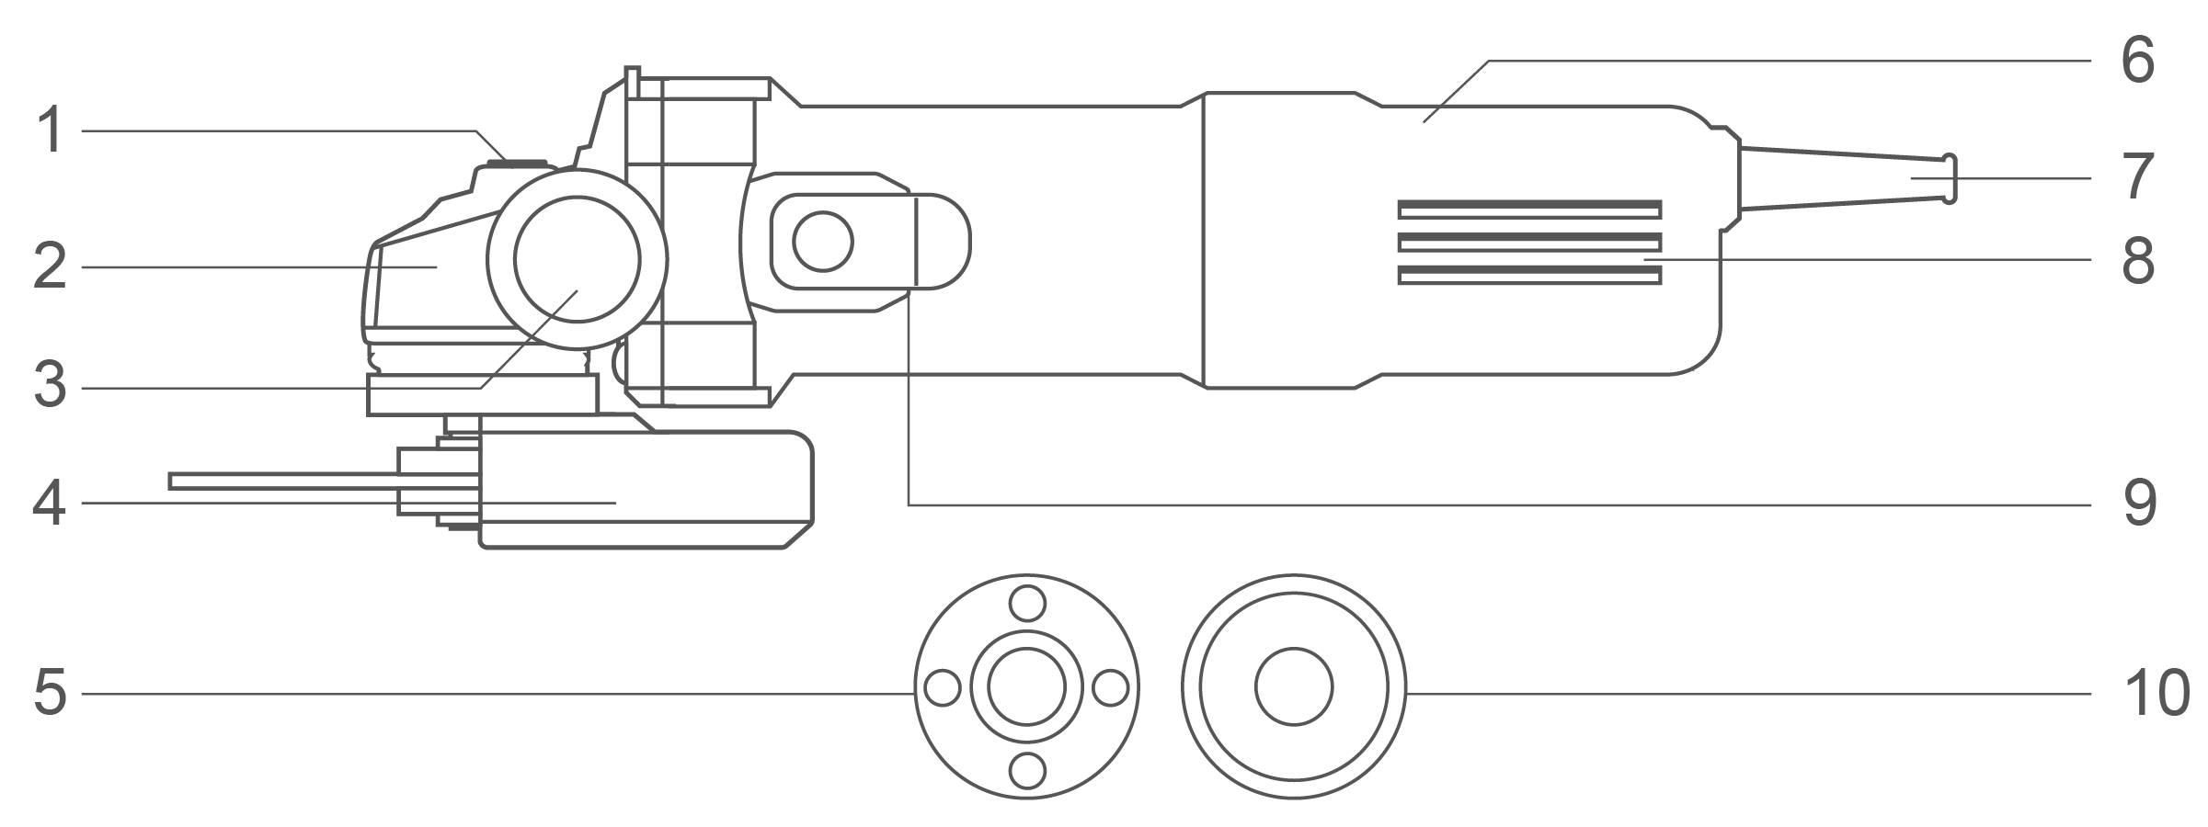

Componente
1. Buton de blocare a axului  2. Cutie de viteze din aluminiu  3. Mâner auxiliar  4. Apărătoare de disc  5. Flanșă de blocare a filetului | 6. Locuințe  7. Manșon cablu de alimentare  8. Guri de ventilație pentru răcire  9. Buton de pornire/oprire  1 0. Flanșă șaibă de montare

Accesorii

1. Mâner auxiliar 1 buc.
Cheie S 1 buc.

Specificații tehnice

Nr. model | AG90028  AG90028xy | UAG90028  UAG90028xy
Putere nominală de intrare | 900W | 900W
Tensiune nominală | 220-240V~50/60Hz | 110-120V~50/60Hz
Turație nominală fără sarcină | 12000/min | 12000/min
Filet ax de rectificare | M14 | 5/8˝-11UNC
Diametrul discului | 125 mm | 5˝
Clasa de protecție | 回/II | 回/II

Nr. model | AG900283 | AG900281E | UAG90028 1
Putere nominală de intrare | 900W | 900W | 900W
Tensiune nominală | 220-240V~50/60Hz | 220-240V~50/60Hz | 110-120V~50/60Hz
Turație nominală fără sarcină | 12000/min | 12000/min | 12000/min
Filet ax de rectificare | M10 | M14 | 5/8˝-11UNC
Diametrul discului | 100 mm | 115 mm | 4-1/2˝
Clasa de protecție | 回/II | 回/II | 回/II

Nr. model | AG900283P | UAG9002851
Putere nominală de intrare | 900W | 900W
Tensiune nominală | 220-240V~60Hz | 110-120V~50/60Hz
Turație nominală fără sarcină | 12000/min | 5000~12000/min
Filet ax de rectificare | M10 | 5/8˝-11UNC
Diametrul discului | 100 mm | 4-1/2˝
Clasa de protecție | 回/II | 回/II
Nr. model NOTĂ: x (gol , 1, 2, 3, 4, 5, 6, 7, 8, 9, E , S, A, M); y (gol, -1, -2, -3, -4, -5, -6, -7, -8, -9, E, S, A, M)
- Datorită programului nostru continuu de cercetare și dezvoltare, specificațiile de aici pot fi modificate fără notificare prealabilă.

Nr. model | AG900285  AG900285 xy | UAG900285  UAG900285 xy
Putere nominală de intrare | 900W | 900W
Tensiune nominală | 220-240V~50/60Hz | 110-120V~50/60Hz
Turație nominală fără sarcină | 5000~12000/min | 5000~12000/min
Filet ax de rectificare | M14 | 5/8˝-11UNC
Diametrul discului | 125 mm | 5˝
Clasa de protecție | 回/II | 回/II

Nr. model | AG900285-9  (Ștecăr INMETRO) | UAG900285-91  (Ștecăr INMETRO)
Putere nominală de intrare | 900W | 900W
Tensiune nominală | 220-240V~60Hz | 127V~60Hz
Turație nominală fără sarcină | 5000~12000/min | 5000~12000/min
Filet ax de rectificare | M14 | M14
Diametrul discului | 125 mm | 5˝
Clasa de protecție | 回/II | 回/II

Nr. model | AG90028-9  (Ștecăr INMETRO) | UAG90028-91  (Ștecăr INMETRO) | UAG90028-9  (Ștecăr INMETRO)
Putere nominală de intrare | 900W | 900W | 900W
Tensiune nominală | 220-240V~60Hz | 127V~60Hz | 127V~60Hz
Turație nominală fără sarcină | 12000/min | 12000/min | 12000/min
Filet ax de rectificare | M14 | M14 | 5/8˝-11UNC
Diametrul discului | 125 mm | 5˝ | 5˝
Clasa de protecție | 回/II | 回/II | 回/II
Nr. model NOTĂ: x (gol , 1, 2, 3, 4, 5, 6, 7, 8, 9, E , S, A, M); y (gol, -1, -2, -3, -4, -5, -6, -7, -8, -9, E, S, A, M)
- Datorită programului nostru continuu de cercetare și dezvoltare, specificațiile de aici pot fi modificate fără notificare prealabilă.

Informații despre zgomot/vibrații
Emisia de zgomot, măsurată în conformitate cu EN62841-2-3:
Nivelul presiunii sonore | L _{pA} | 9 4 dB (A)
Nivelul de putere sonoră | L _{wA} | 10 2 dB (A)
Incertitudine | K. | 3 dB (A)
Purtați protecție auditivă!

Valoarea totală a vibrațiilor și incertitudinea acesteia determinate conform EN62841-2-3:
Șlefuire superficială:
Valoarea emisiei de vibrații | un _{h, AG} | 9, 3 m/ ^{s²}
Incertitudine | K. | 1,5 m/ ^{s²}
NOTĂ: Pentru alte aplicații, de exemplu, operațiuni de tăiere abrazivă sau periere cu perie de sârmă, pot apărea alte valori ale vibrațiilor.
Valoarea totală declarată a vibrațiilor a fost măsurată în conformitate cu o metodă de testare standard și poate fi utilizată pentru compararea unei scule cu alta.
Valoarea totală declarată a vibrațiilor poate fi utilizată și într-o evaluare preliminară a expunerii.
⚠ ATENȚIE!
- Că emisia de vibrații în timpul utilizării efective a sculei electrice poate diferi de valoarea totală declarată, în funcție de modurile în care este utilizată unealta;
- Identificați măsurile de siguranță pentru protejarea operatorului care se bazează pe o estimare a expunerii în condițiile reale de utilizare (ținând cont de toate etapele ciclului de funcționare, cum ar fi momentele în care unealta este oprită și când funcționează în gol, pe lângă timpul de declanșare).

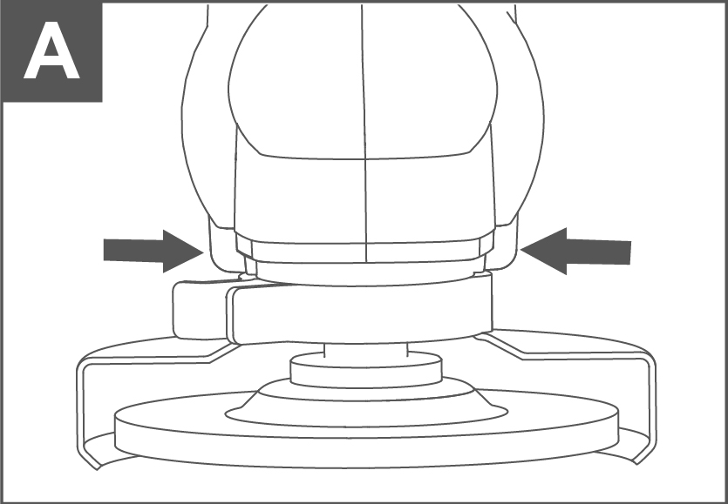
Imaginea operațiunii
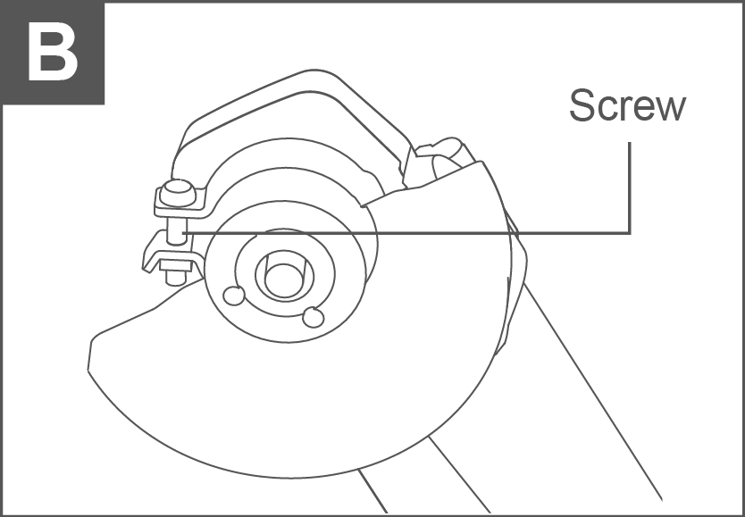
A

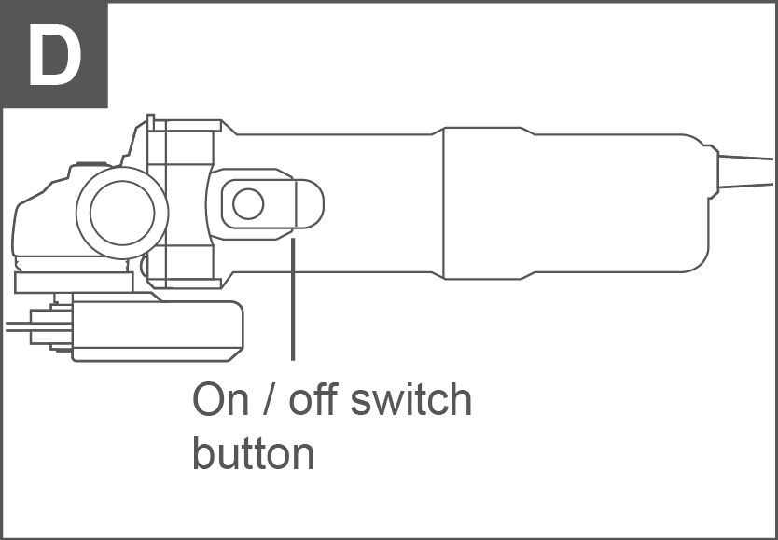
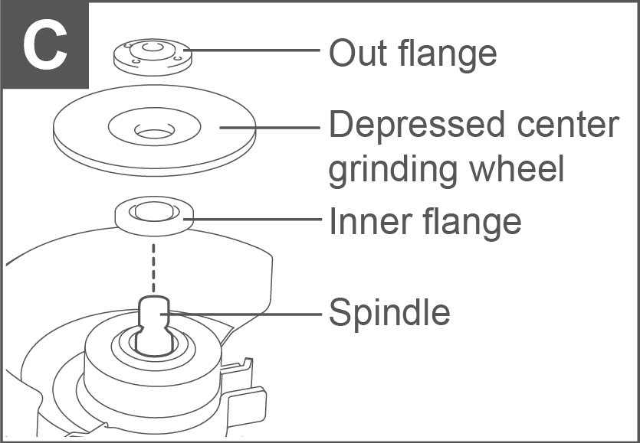

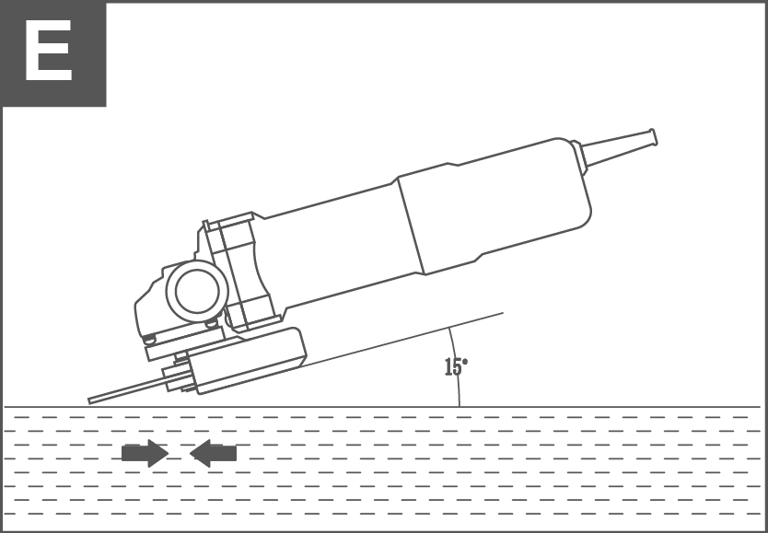

OPERAȚIUNE
⚠ AVERTIZARE!
Înainte de a utiliza polizorul unghiular, citiți cu atenție acest manual de instrucțiuni pentru a vă familiariza cu funcționarea și măsurile de siguranță ale uneltei.

INSTALAREA MÂNERULUI AUXILIAR (vezi Figura A)
Este furnizat un mâner auxiliar care poate fi montat în două poziții pe cutia de viteze. Dacă sunteți dreptaci, instalați mânerul conform figurii A; dacă sunteți stângaci, montați-l în poziția opusă. La utilizarea unui disc de tăiere, mânerul poate fi montat și pe partea superioară a cutiei de viteze.
NOTĂ: Mânerul auxiliar trebuie utilizat întotdeauna pentru a asigura un control complet și stabil al uneltei.

REGLAREA APĂRĂTORII ROȚII (vezi Figura B)
Reglați apărătoarea pentru a proteja mâinile și pentru a evita contactul cu scânteile sau resturile de șlefuire. Slăbiți șurubul de fixare, poziționați apărătoarea la unghiul dorit și apoi strângeți șurubul ferm.
⚠ ATENȚIE!
Verificați întotdeauna ca apărătoarea să fie fixată corect înainte de pornirea polizorului.
⚠ AVERTIZARE!
Nu utilizați niciodată polizorul unghiular fără apărătoare montată.

MONTAREA DISCULUI (vezi Figura C)
Așezați discul de șlefuit sau de tăiere peste flanșa interioară, pe axul uneltei. Asigurați-vă că discul este fixat ferm pe secțiunea ridicată a flanșei. Montați flanșa exterioară peste disc, cu partea ridicată orientată spre acesta, și poziționați complet în orificiul central al discului.
NOTĂ:
• La montarea discurilor diamantate subțiri, flanșa exterioară trebuie inversată, astfel încât partea plată să se înșurubeze pe butucul discului.
• Apăsați și mențineți butonul de blocare a axului, apoi strângeți flanșa exterioară cu cheia cu doi pini. Este posibil să fie necesar să rotiți ușor axul pentru a angaja complet blocarea.
• După strângere, eliberați butonul de blocare a axului și scoateți cheia.

COMUTATOR (vezi Figura D)
Comutatorul de pornire/oprire este inițial în poziția OPRIT. Pentru a porni unealta, împingeți comutatorul înainte. Pentru oprire, eliberați comutatorul — acesta va reveni automat în poziția OPRIT.
⚠ AVERTIZARE!
Discul continuă să se rotească câteva secunde după oprire. Așteptați întotdeauna oprirea completă înainte de a pune jos unealta. Nu acționați niciodată blocarea axului în timp ce discul se rotește.

UTILIZAREA POLIZORULUI (vezi Figura E)
⚠ ATENȚIE!
Nu porniți polizorul atunci când discul este în contact cu piesa de lucru. Lăsați discul să atingă viteza maximă înainte de începerea lucrului. Țineți polizorul ferm, cu o mână pe mânerul principal și cealaltă pe mânerul auxiliar.
Poziționați apărătoarea astfel încât partea expusă a discului să fie orientată în direcția opusă dumneavoastră. Așteptați un jet de scântei atunci când discul atinge metalul.
Pentru un control optim, mențineți un unghi de aproximativ 15°–30° la șlefuire și 10°–15° la finisare. Exercitați o presiune ușoară — presiunea excesivă scade viteza și poate duce la supraîncălzirea motorului.
Evitați lucrul în colțuri ascuțite sau în zone cu risc de blocare. După utilizare, lăsați piesa de lucru să se răcească. Nu atingeți suprafețele fierbinți.

SUPRASARCINĂ
Supraîncărcarea poate deteriora motorul. Aceasta apare atunci când unealta este utilizată intens, cu presiune mare sau pe perioade lungi. Nu apăsați excesiv pentru a accelera lucrarea. Discurile funcționează cel mai eficient cu o presiune redusă.
Dacă polizorul se supraîncălzește, lăsați-l să ruleze fără sarcină 2–3 minute pentru răcire.

SFATURI DE UTILIZARE
a) Polizorul unghiular poate fi folosit pentru tăierea metalelor, curățarea suprafețelor și pregătirea acestora înainte sau după sudură.
b) Utilizați discuri potrivite materialului: oțel moale, inox, piatră, cărămidă sau materiale dure (cu discuri diamantate).
c) La lucrul cu metale moi (ex. aluminiu), discul se va înfunda rapid și va trebui înlocuit.
d) Lăsați unealta să lucreze singură, fără presiune suplimentară.
e) Când tăiați, mențineți freza perfect aliniată cu tăietura. Evitați răsucirea, care poate rupe discul.
f) La tăierea pietrei sau cărămizii, folosiți un extractor de praf pentru o lucrare curată și sigură.

ÎNTREȚINERE
⚠ AVERTIZARE!
Deconectați polizorul de la rețea înainte de efectuarea oricărei operațiuni de întreținere.
a) Mențineți orificiile de ventilație curate. Suflați aer comprimat pentru a elimina praful din interior (purtați ochelari de protecție).
b) Curățați carcasa exterioară cu o cârpă umedă și săpun blând. Nu utilizați solvenți, nu scufundați unealta în lichide și nu permiteți pătrunderea apei.
c) Polizorul nu necesită lubrifiere suplimentară și nu conține piese reparabile de către utilizator.
d) Depozitați unealta într-un loc uscat.
e) Scânteile observate în zona perilor de carbon sunt normale și nu indică o defecțiune.

DEPANARE
Dacă întâmpinați probleme, verificați următoarele:
a) Dacă unealta nu pornește, verificați priza și cablul de alimentare.
b) Dacă discul vibrează, asigurați-vă că flanșa exterioară este strânsă și discul este montat corect.
c) Nu utilizați discuri deteriorate; acestea se pot dezintegra în funcționare. Înlocuiți-le imediat.
d) La lucrul cu aluminiu sau alte metale moi, discul se poate înfunda și își pierde eficiența — înlocuiți-l.

PROTECȚIA MEDIULUI
Nu aruncați produsele electrice uzate împreună cu deșeurile menajere. Reciclați conform reglementărilor locale. Consultați autoritățile sau distribuitorul pentru informații despre centrele de colectare și reciclare.

ÎNTREȚINERE ȘI DEFECTE
Posibile defecțiuni și metode de eliminare a acestora
Defecțiune | Cauze probabile | Acțiuni
Când mașina este pornită, motorul electric nu funcționează. | ● Defecțiune a comutatorului  ●Cablul sau firele de alimentare sunt rupte, ștecherul cablului de alimentare funcționează defectuos;  ● Fără contact al periei cu colectorul;  ● Uzura/deteriorarea periilor | Deconectați mașina de la rețeaua electrică și contactați un specialist calificat.
Formarea unui foc circular pe colector | ● Uzura periei/deteriorarea suportului periei;  ● Defecțiune la bobina armăturii | Deconectați aparatul de la rețeaua electrică și contactați un specialist calificat. Vă rugăm să nu reparați aparatul singur.
În timpul lucrului, din orificiile de ventilație apare fum sau miros de izolație arsă. | ● Defecțiune la bobina motorului electric;  ● Defecțiune a părții electrice a uneltei.
Zgomot crescut în cutia de viteze | ● Uzura/ruperea angrenajelor sau a rulmenților
Când mașina este pornită, axul nu se rotește | ● Defecțiune a cutiei de viteze.
Criterii de stare critică
Criterii de stare critică | Cauze probabile | Acțiuni
Fisuri pe suprafețele pieselor rulmentului și carcasei | Deformarea prin folosire a metalului | Deconectați aparatul de la rețeaua electrică și contactați un specialist calificat. Vă rugăm să nu reparați aparatul singur.
Cablul de alimentare sau ștecherul este deteriorat | Suprasarcină sau rupere
Uzură excesivă sau deteriorare a mecanismului motorului sau reductorului sau o combinație de semne | Deformarea prin folosire a metalului
Criterii de stare critică
Lista defecțiunilor critice | Acțiuni
Scântei la motorul electric | Este necesar să contactați un specialist calificat
Apariția zgomotului străin | Este necesar să contactați un specialist calificat
Dacă se detectează defecțiunile menționate mai sus, este necesar să deconectați mașina de la rețeaua electrică și să contactați un specialist calificat.
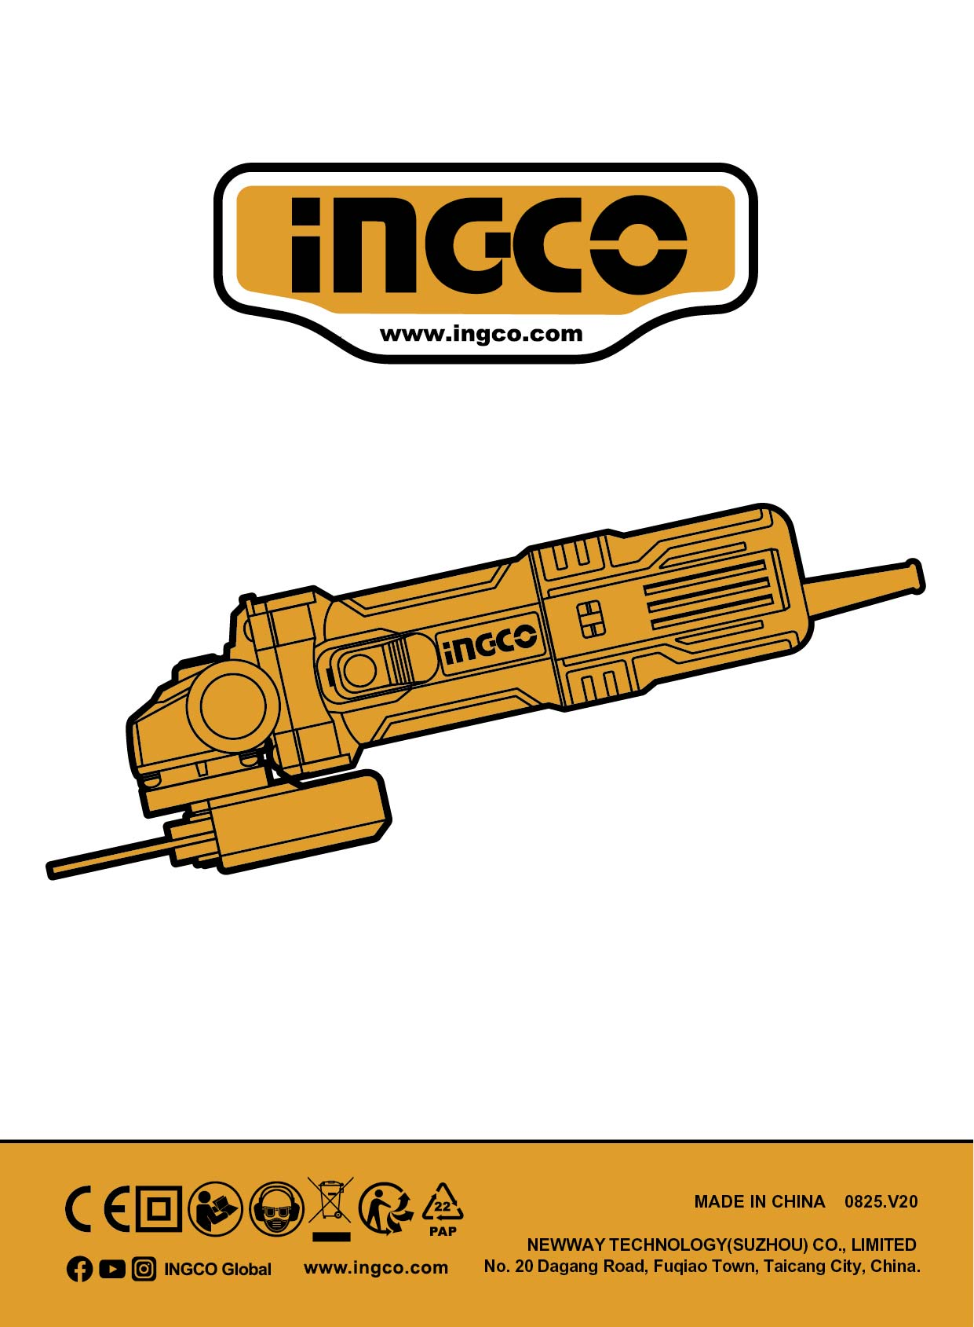
INGCO.RO

